INFORME DE FISCALIZACIÓN AMBIENTAL

INSPECCIÓN AMBIENTAL

“WATT´S OSORNO”

DFZ-2017-5499-X-RCA-IA

 | Nombre | Firma
Aprobado | Ivonne Mansilla Gómez
Revisado | Ivonne Mansilla Gómez
Elaborado | José Moraga Emhardt

Tabla de Contenidos
Tabla de Contenidos 2
1. RESUMEN. 3
2. IDENTIFICACIÓN DEL PROYECTO, INSTALACIÓN, ACTIVIDAD O FUENTE FISCALIZADA 4
2.1. Antecedentes Generales 4
2.2. Ubicación y Layout 5
3. INSTRUMENTOS DE GESTIÓN AMBIENTAL QUE REGULAN LA ACTIVIDAD FISCALIZADA. 8
4. ANTECEDENTES DE LA ACTIVIDAD DE FISCALIZACIÓN. 11
4.1. Motivo de la Actividad de Fiscalización. 11
4.2. Materia Específica Objeto de la Fiscalización Ambiental. 11
4.3. Aspectos relativos a la ejecución de la Inspección Ambiental. 11
4.3.1. Primer día de inspección. 11
4.3.2. Esquema de recorrido. 12
4.3.3. Detalle del Recorrido de la Inspección. 12
5. HECHOS CONSTATADOS. 13
5.1. Verificar funcionamiento del sistema de tratamiento de residuos industriales líquidos. 13
6. OTROS HECHOS. 24
7. CONCLUSIONES. 25
8. ANEXOS. 26

RESUMEN.

El presente documento da cuenta de los resultados de las actividades de fiscalización ambiental realizada por la Superintendencia del Medio Ambiente (SMA) a la unidad fiscalizable “Watt´s Osorno” el día 20 de julio de 2017, con motivo de denuncias ciudadanas que dan cuenta de manchas lechosas sobre el curso de agua del Río Damas.

La unidad fiscalizable está ubicada al sureste de la ciudad de Osorno, para lo cual se debe tomar un camino de servicio de la ruta 5 ingresando por la entrada sur de la misma ruta.

El proceso productivo consiste en la recepción de leche cruda como materia prima para la elaboración de leche en polvo, suero de queso en polvo, quesos, mantequilla y manjar, tanto para consumo doméstico como industrial.

El sistema de tratamiento de los residuos industriales líquidos de Watt´s Osorno cuenta con la RCA N° 762/2005 que aprobó la DIA “Sistema de Tratamiento de Residuos Industriales Líquidos para la Planta Loncoleche Osorno” estableciendo las siguientes unidades de tratamiento: Filtro rotatorio, estanque ecualizador n° 1, estanque de regulación de pH (neutralizador), CAF, estanque ecualizador n° 2, biofiltro, clorador y cámara de monitoreo.

Posteriormente se evaluó la DIA “Ampliación Planta Osorno” para la puesta en marcha de una nueva planta de queso, una nueva planta de secado de leche, que se une a la operación de tres plantas de secado preexistentes, y la construcción de una bodega de almacenamiento de productos finales de ambas unidades (leche en polvo y quesos) la cual obtuvo su aprobación ambiental con la RCA N° 607/2009.

Luego a través de la DIA “Mejoramiento Tecnológico Planta Watts Osorno” se realizaron una serie de mejoras tecnológicas con la finalidad de hacer más eficientes los procesos y disminuir las emisiones las cuales fueron: Reemplazo de caldera e instalación de filtros de mangas en todas las calderas, aumento de eficiencia y automatización de proceso de manejo de suero, mejora tecnológica y aumento de capacidad en sistema productivo de la quesería Equitec y mejoras en la planta de tratamiento de RILES (PTRiles) específicamente i) aumento de la capacidad del estanque ecualizador N°1 de 300 m³ a 500 m³, ii) adición de una segunda unidad CAF con regulación de pH en línea de 45 m³ y iii) respecto del flujo de aguas limpias, se agrega un estanque de capacidad 100 m³; todas cuales se encuentran amparadas en la RCA N° 579/2013.

Los efluentes tratados se dividen en dos flujos, uno que se descarga en el alcantarrillado público de ESSAL S.A. y otro flujo que se descarga al río Damas dando cumplimiento a la Tabla N° 2 del D.S. 90 según consta en la Resolución N° 1806 de fecha 23 de junio de 2010 de la Superintendencia de Servicios Sanitarios (SISS).

Las materias relevantes objeto de la fiscalización incluyeron: Verificar funcionamiento del sistema de tratamiento de residuos industriales líquidos.

De los hechos constatados se puede concluir que se verifica la conformidad a la materia relevante objeto de la fiscalización.

IDENTIFICACIÓN DEL PROYECTO, INSTALACIÓN, ACTIVIDAD O FUENTE FISCALIZADA

Antecedentes Generales

Identificación de la actividad, instalación, proyecto o fuente fiscalizada:
Watt´s Osorno

Región: Los Lagos | Ubicación específica de la actividad, proyecto o fuente fiscalizada:  Longitudinal Sur s/n, Osorno
Provincia: Osorno
Comuna: Osorno
Titular de la actividad, instalación, proyecto o fuente fiscalizada:  WATT´S S.A. | RUT o RUN:  84.356.800-9
Domicilio titular:  Av. Pdte. Jorge Alessandri 10.501, San Bernardo, Santiago  Casilla 21, San Bernardo | Correo electrónico: -----
Teléfono:
+562) 24414000
Identificación del representante legal:  Rodolfo Véliz Möller | RUT o RUN:  7.819.603-3
Domicilio representante legal:  Av. Pdte. Jorge Alessandri 10.501, San Bernardo, Santiago  Casilla 21, San Bernardo | Correo electrónico: -----
 | Teléfono: +562) 24414000
Fase de la actividad, proyecto o fuente fiscalizada: Operación

Ubicación y Layout

Figura 1. Mapa de ubicación local (Fuente: DIA “Mejoramiento Tecnológico Planta Watts Osorno”)
Calle paralela de acceso
Ruta 5
Coordenadas UTM de referencia (En DATUM WGS 84)
Datum: WGS84 | Huso: 18G | UTM N: 5.505.022 | UTM E: 661.089
Ruta de acceso: La Planta Watt’s Osorno está ubicada en el sector sureste de la ciudad de Osorno, se accede mediante camino de servicio de la ruta 5 ingresando por la entrada sur de la ruta 5.

Figura 2. Layout del proyecto (Fuente: Elaboración propia).
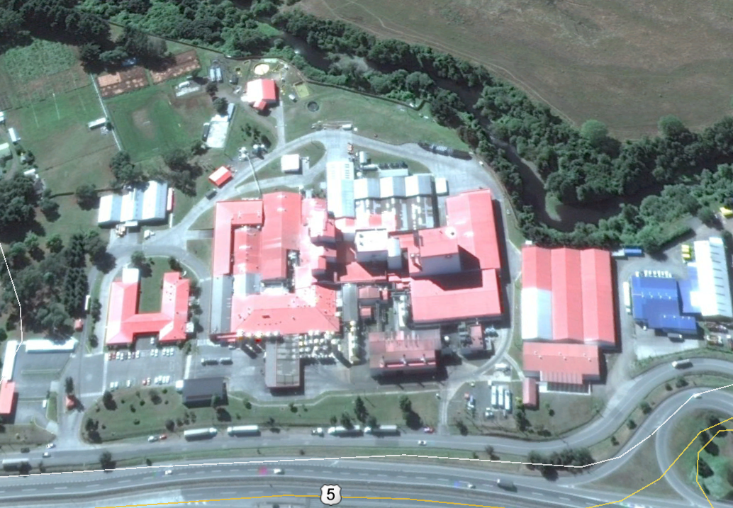
Estanques leche cruda
Río Damas
Oficinas
PTRILES

INSTRUMENTOS DE GESTIÓN AMBIENTAL QUE REGULAN LA ACTIVIDAD FISCALIZADA.

Identificación de Instrumentos de Gestión Ambiental que regulan la actividad, proyecto o fuente fiscalizada.

N° | Tipo de instrumento | N°/  Descripción | Fecha | Comisión / Institución | Nombre de la actividad, proyecto o fuente regulada | Comentarios | Instrumento fiscalizado
1 | RCA | 579 | 22.10.2013 | Servicio de Evaluación Ambiental Región de Los Lagos | DIA "Mejoramiento Tecnológico Planta Watts Osorno" | * Res. Exenta SEA Región de los Lagos N° 17 del 08 de enero de 2014 que rectifica RCA N° 579/2013 en el Considerando 3, en los siguientes términos:  - “El proyecto se ubica en camino Longitudinal Sur S/N, comuna de Osorno …”  - La instalación requerirá un aumento de superficie de 387 m² a 620 m²  - Se elimina el término “lodos" referido a residuos sólidos  - “Además, se estima que la generación de escoria incremente a una tasa del 3% anual, dependiente de la producción, en relación a los valores indicados en la Tabla del punto 1.5 del Adenda N°1, donde se señala una cantidad anual de 7.286 m³..." (ver Anexo 2) | SI
2 | RCA | 607 | 23.12.2009 | Comisión Regional del Medio Ambiente X Región de Los Lagos | DIA "Ampliación Planta Osorno" |  | SI
3 | RCA | 762 | 13.12.2005 | Comisión Regional del Medio Ambiente X Región de Los Lagos | DIA "Sistema de Tratamiento de Residuos Industriales Líquidos para la Planta Loncoleche Osorno" | * Ord. CONAMA, Región de Los Lagos N° 340 del 14 de marzo de 2008, indica que verter parte del efluente tratado por la planta físico química al sistema de alcantarillado de ESSAL no requiere ingresar al SEIA (ver Anexo 2)  * Carta SEA Región de Los Lagos N° 657 del 30 de agosto de 2012 que señala que las obras, acciones y medidas consistentes en: i) aumentar la capacidad del estanque ecualizador N°1 de 300 a 500 m³ ii) agregar una segunda unidad CAF con regulación de pH en línea iii) instalar un estanque de 100 m³ para el flujo de aguas limpias y iv) actualizar los límites de vertido a ESSAL, no requieren ingresar al SEIA (ver Anexo 2) | SI
4 | N.E | 90 | 07.03.2000 | MINSEGPRES | Establece norma de emisión para la regulación de contaminantes asociados a las descargas de residuos líquidos a aguas marinas y continentales superficiales. | Tabla N°2 | NO

ANTECEDENTES DE LA ACTIVIDAD DE FISCALIZACIÓN.

Motivo de la Actividad de Fiscalización.

Motivo:  No programada | Descripción del motivo:  Actividad desarrollada por reiteradas denuncias ciudadanas asociadas a la presencia de machas lechosas en el curso del río Damas.

Materia Específica Objeto de la Fiscalización Ambiental.

- Verificar funcionamiento del sistema de tratamiento de residuos industriales líquidos

Aspectos relativos a la ejecución de la Inspección Ambiental.

Primer día de inspección.

Fecha de realización:  20 de julio de 2017 | Hora de inicio:  10.14 |  | Hora de finalización:  12:35
Fiscalizador encargado de la actividad:  José Moraga Emhardt |  |  | Órgano:  SMA
Fiscalizadores participantes:  ----- |  |  | Órgano(s):  -----
Existió oposición al ingreso: NO |  | Existió auxilio de fuerza pública: NO
Existió colaboración por parte de los fiscalizados: SI |  | Existió trato respetuoso y deferente: SI
Entrega de antecedentes solicitados: SI |  | Entrega de acta: Sí, ver Anexo 1
Observaciones: -----

Esquema de recorrido.

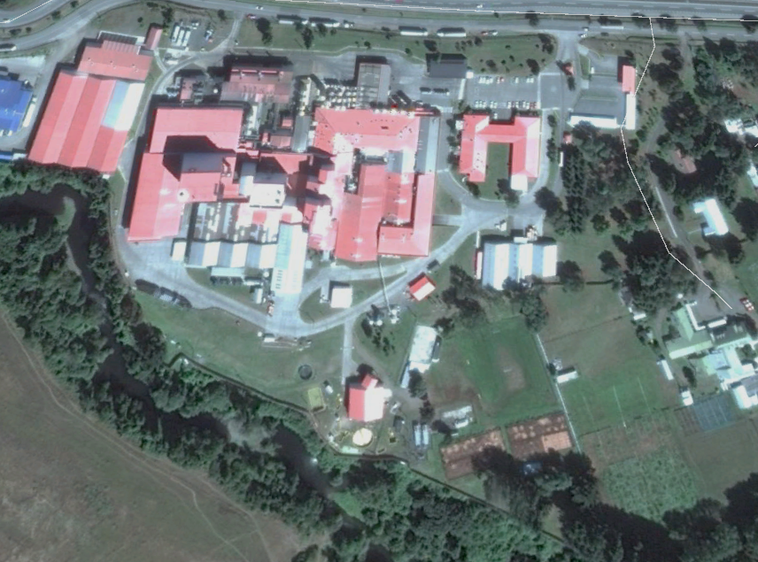
ESTACIÓN 1
ESTACIÓN 3
ESTACIÓN 2

Detalle del Recorrido de la Inspección.

N° de estación | Nombre del sector | Descripción estación
1 | PTRiles | Sector de tratramiento de los residuos líquidos mediante un sistema primario y posteriormente un sistema secundario
2 | Río Damas | Curso de agua receptor de la descarga de residuos líquidos industriales tratados
3 | Oficina | Lugar de reunión informativa de la actividad de fiscalización ambiental

HECHOS CONSTATADOS.

Verificar funcionamiento del sistema de tratamiento de residuos industriales líquidos.

Número de hecho constatado: 1 | Estación N°: 1-2 y 3
Documentación entregada:
- Layout de la planta de tratamiento de RILes
Exigencia (s):
- Extracto Considerando 3 RCA N°762/2005
El proyecto consiste en la construcción, instalación y operación de un Sistema de Tratamiento para los Residuos Industriales Líquidos generados por planta Loncoleche Osorno. Este sistema está constituido principalmente por las siguientes unidades:
- Filtro Rotatorio
- Estanque Ecualizador Nº1
- Estanque de Regulación de pH (Neutralizador)
- CAF
- Estanque Ecualizador Nº2
- Biofiltro
- Clorador
- Cámara de Monitoreo

- Extracto Considerando 3 RCA N° 607/2009
Sistema de tratamiento: Actualmente, los efluentes líquidos de la Planta Osorno son procesados por el Sistema de Tratamiento de Residuos Industriales Líquidos de la Planta Osorno, aprobado ambientalmente a través de Resolución Exenta Nº 762/05 de COREMA Región de Los Lagos. Estos efluentes son descargados directamente hacia el río Damas cumpliendo con los parámetros que establece la normativa nacional en el D.S. (MINSEGPRES) N°90/00 Norma de Emisión para la regulación de contaminantes asociados a las descargas de residuos líquidos a aguas marinas y continentales superficiales. Adicionalmente, existe una autorización para verter 1000 m³/d de los RILes de Planta Osorno directamente al sistema de alcantarillado de ESSAL (Ord. N°675/08 de la SISS y Ord. 263/08 de CONAMA Región de Los Lagos, Anexo 2)

- Extracto Considerando 3 RCA N° 579/2013
Mejoras en la Planta de Tratamiento de RILes: La instalación de un DAF a la entrada del proceso de la PTR aliviara la carga tratada. De este modo, aumentara la eficiencia de remoción y disminuirá la cantidad de químicos a dosificar en neutralizado y coagulado. La capacidad de este nuevo equipo a instalarse en la entrada del proceso esta calculada para tratar un caudal máximo de 120 m³/h; aquí, la grasa retirada será bombeada a los estanques de lodos para ser procesada en el equipo Decanter (deshidratador).

- Extracto Considerando 5 RCA N° 579/2013
La planta genera Residuos Industriales Líquidos (RILes) producto de los procesos productivos correspondientes a la elaboración de quesos, mantequilla, manjar y leche en polvo. La caracterización principal del RIL a la entrada a la PTR se aprecia en la tabla a continuación:
Parámetro | Unidad | Caracterización
DBO₅ | mg/l | 3.300
DBO₅ soluble | mg/l | 1.500
A&G | mg/l | 2.000
SST | mg/l | 1.800

Las aguas tratadas por el sistema de tratamiento Físico-Químico, se dividen en dos flujos, uno se va directamente al alcantarillado de la sanitaria y el otro flujo previa descarga al Río Damas es mezclado con aguas del proceso de condensado (Aguas limpias, con DBO promedio de 10 mg/l) y con las aguas tratadas por el sistema de Lombrifiltro.

- Extracto Considerando 5 RCA N° 579/2013
El tratamiento físico-químico requiere de coagulantes y floculantes además de la neutralización previa para mantener el rango de pH requerido con ácido o soda. Al eliminar las grasas previamente a la entrada al CAF o DAF se logra disminuir el consumo de químicos para una mayor remoción de DBO y A&G.

- Extracto Considerando 5 RCA N° 579/2013
El sistema de tratamiento proyectado futuro contempla la incorporación de una unidad desgrasadora en el inicio del tratamiento. Esta modificación está alineada con el objetivo de reducir la carga orgánica del RIL de entrada a la PTR, de modo de mejorar la eficiencia del tratamiento, la calidad del efluente y el aprovechamiento del tratamiento biológico (Lombrifiltro).

- Extracto Considerando 5 RCA N° 579/2013
El RIL que llega a la planta es inmediatamente tratado y el tiempo de residencia no es más de 4 horas, dependiendo del tiempo de neutralización. Inmediatamente después de tratado es conducido a los puntos de descarga a ESSAL y Río Damas.
En el caso de los lodos, éstos se mantienen en silos completamente cerrados hasta ser retirados y dispuestos finalmente en sitio autorizado. En casos particulares de proliferar olores en el almacenamiento de lodos, se tiene como medida de contingencias el aumentar el pH de éstos a 12, adicionando soda caustica.

Hecho (s):
- En compañía de la Sra. Claudia Villalobos, Jefe Gestión, Producción y Sustentabilidad Planta Watt´s y de los Srs. Adrián Navarrete Supervisor Planta Watt´s y Esteban Fuentes de la Empresa Ecoriles la cual opera la planta de RILes
- Los riles crudos provenientes del proceso productivo ingresan a una cámara desgrasadora y a un desarenador (via vasos comunicantes); desde aquí pasan al estanque ecualizador n° 1 de aproximadamente 600 m³ de capacidad. Se debe indicar que previo a la cámara desgrasadora existe una canaleta Parshall que registra el ph y temperatura del ril crudo; a las 10:53 indicó un ph 2,4 y una t° de 20,6°C
- Desde el ecualizador n° 1 mediante bombas impulsoras el ril pasa por un estanque de neutralización y otro de coagulación, ambos de 30m³
- El ecualizador registró un caudal de 55,0 m³/hr (11:01) y el caudalímetro del ingreso de ril a planta indicó 75,84 m³/hr
- Luego del proceso de neutralización y coagulación el ril ingresa a los DAF y CAF donde se adicionan polímeros para luego distribuir el ril hacia el sector de descarga
- Se pudo observar la existencia de 2 decanter para la separación del lodo el agua resultante de este proceso vuelve al ecualizador principal
- Un porcentaje (10% aprox.) se va al lombrifiltro previo paso por estanque ecualizador n° 2 de unos 150 m³
- Existe un sector de separación del ril tratado en que aproximadamente un 70% se dirige al estanque ecualizador n° 3 que corresponde a la descarga del sistema de alcantarillado de ESSAL; el otro porcentaje que corresponde a las aguas limpias, ril tratado DAF/CAF y ril lombrifiltro se descarga al río Damas
- Se tuvo acceso al sector de descarga la cual consiste en una tubería de HDPE , y se observó en este sector una descarga normal hacia el río Damas (aguas abajo)
- Sin embargo, aproximadamente a unos 20 mt aguas arriba de la descarga se observó la presencia de espuma
- Consultada la Sra. Villalobos respecto al destino de la leche cruda que no cumple con la calidad requerida indicó que esta es devuelta al productor, no obstante esta situación no va más allá del 1% del volumen recepcionado

Registros
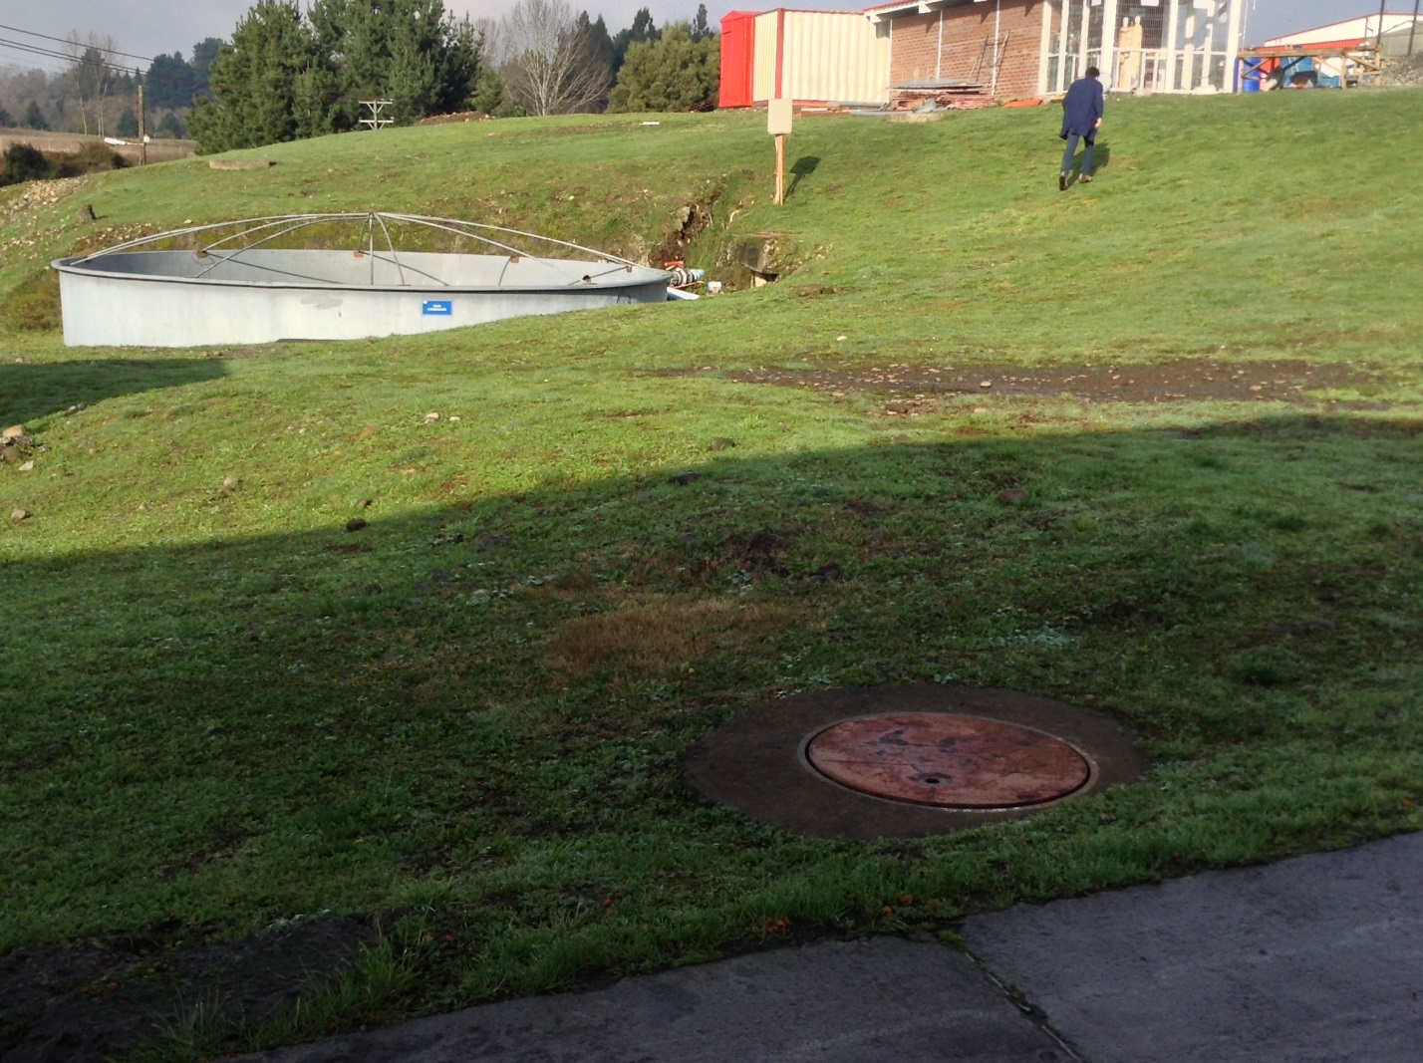 |  | 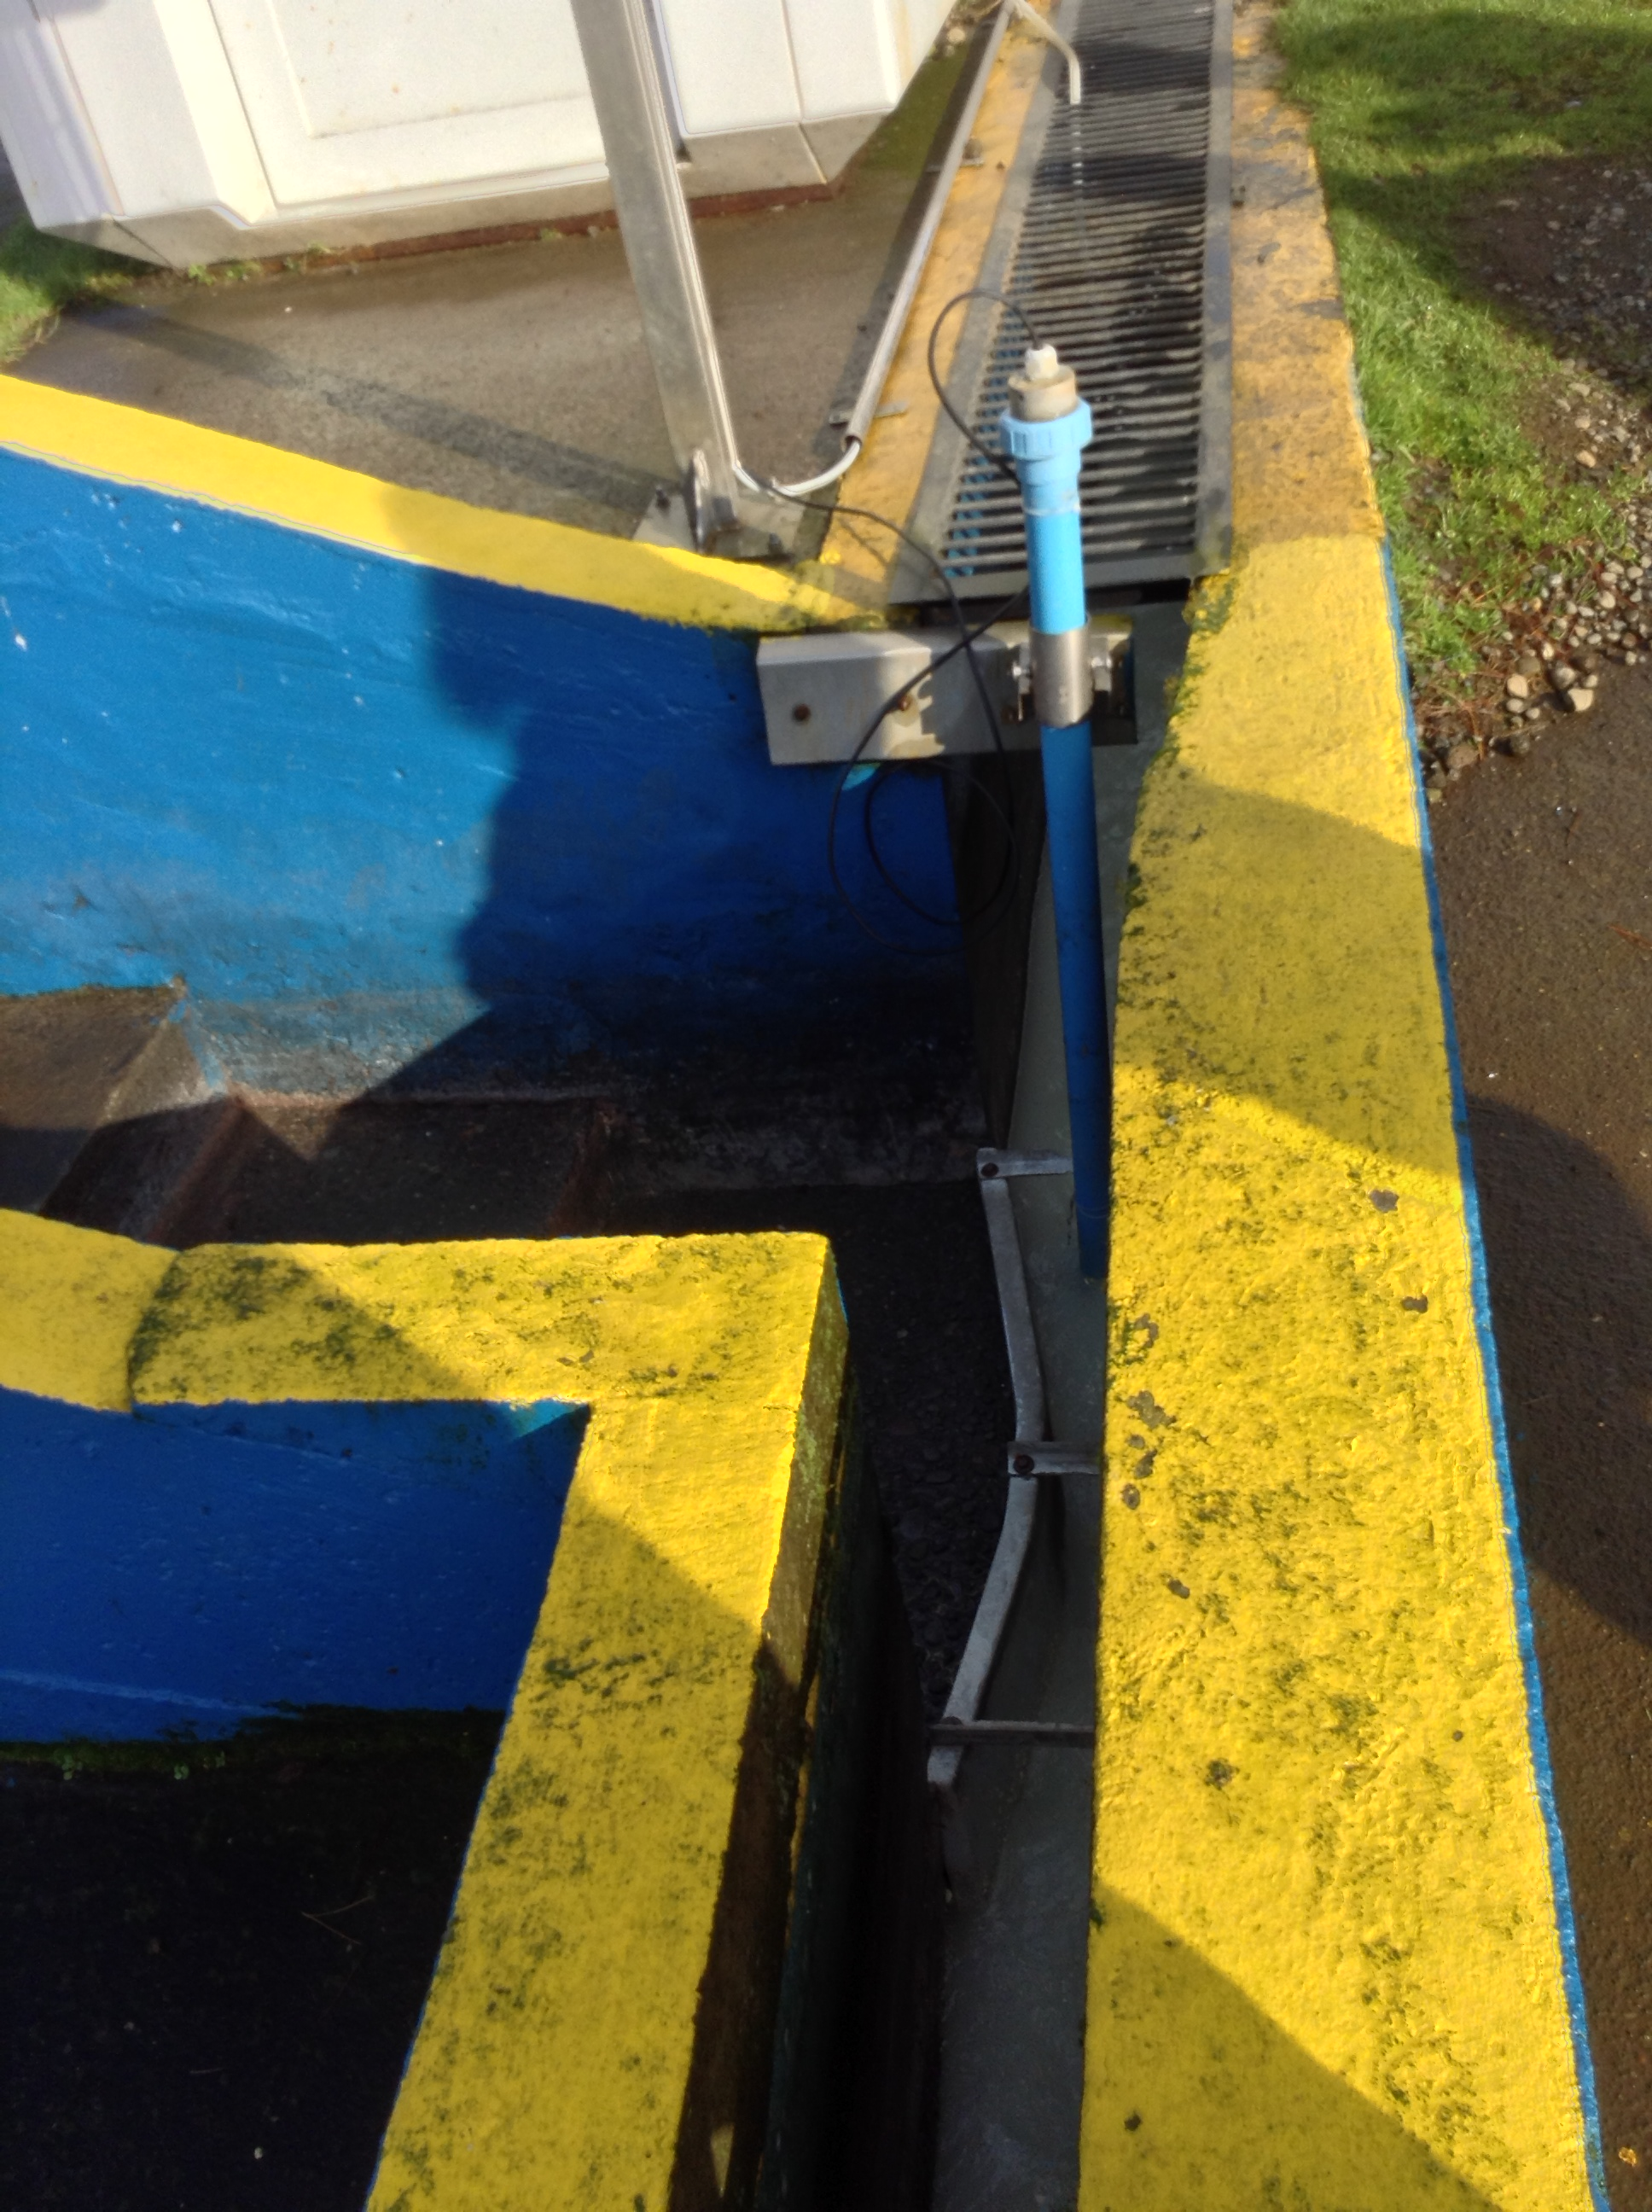
Fotografía 1. | Fecha: 20-07-2017 | Fotografía 2. | Fecha: 20-07-2017
Descripción medio de prueba: Se observa al fondo estanque de acumulación de aguas limpias y cámara (cuadro amarillo) a la cual llegan los afluentes desde el proceso productivo. |  | Descripción medio de prueba: Canaleta Parshall ubicada de forma previa al ingreso del ril crudo al sistema de tratamiento primario.
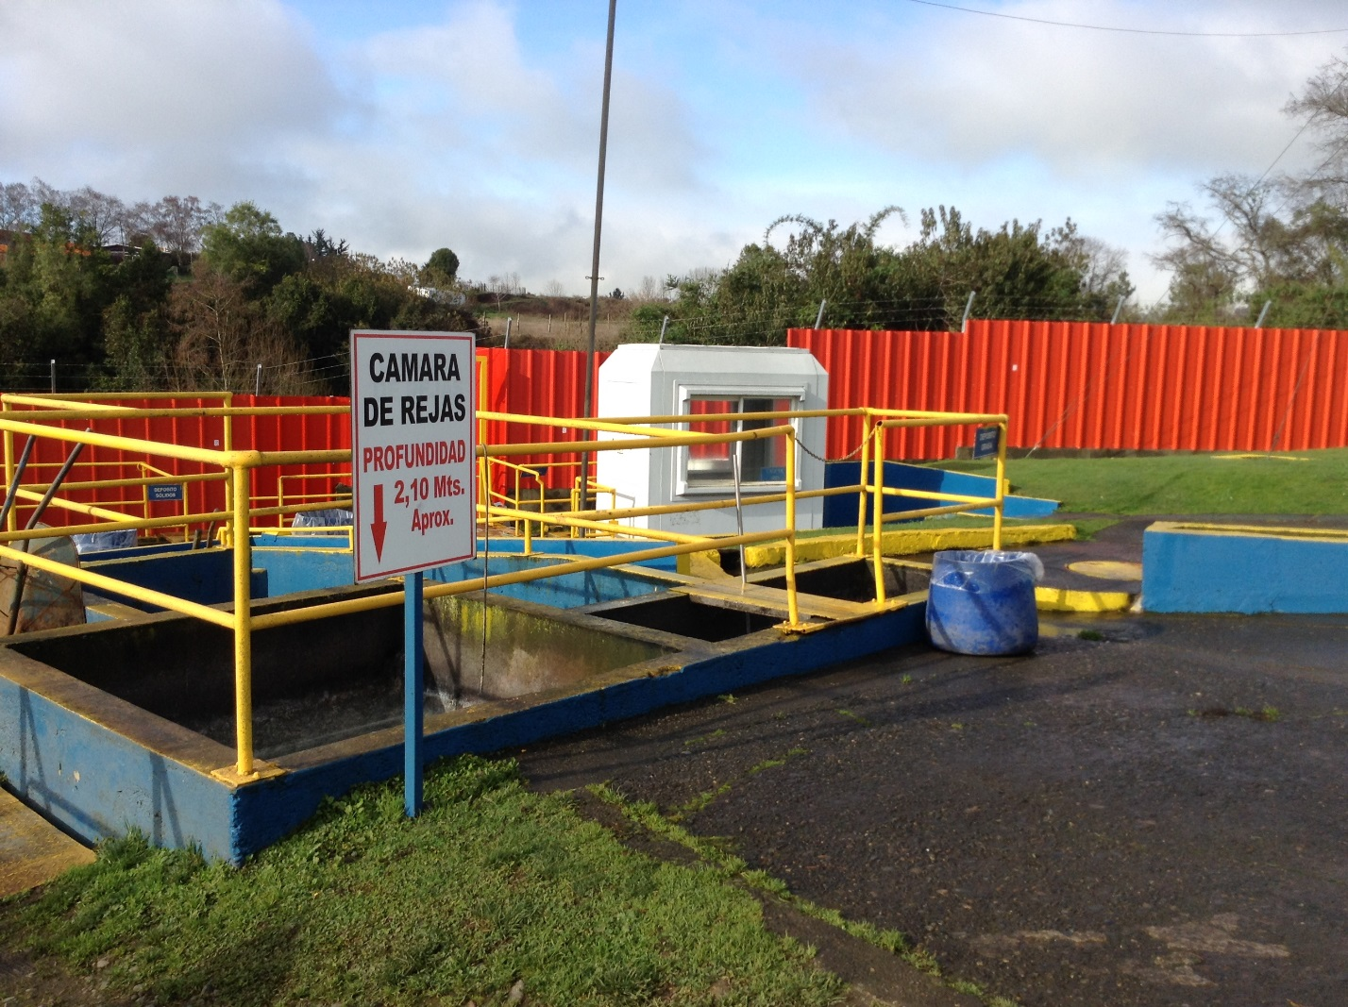 |  | 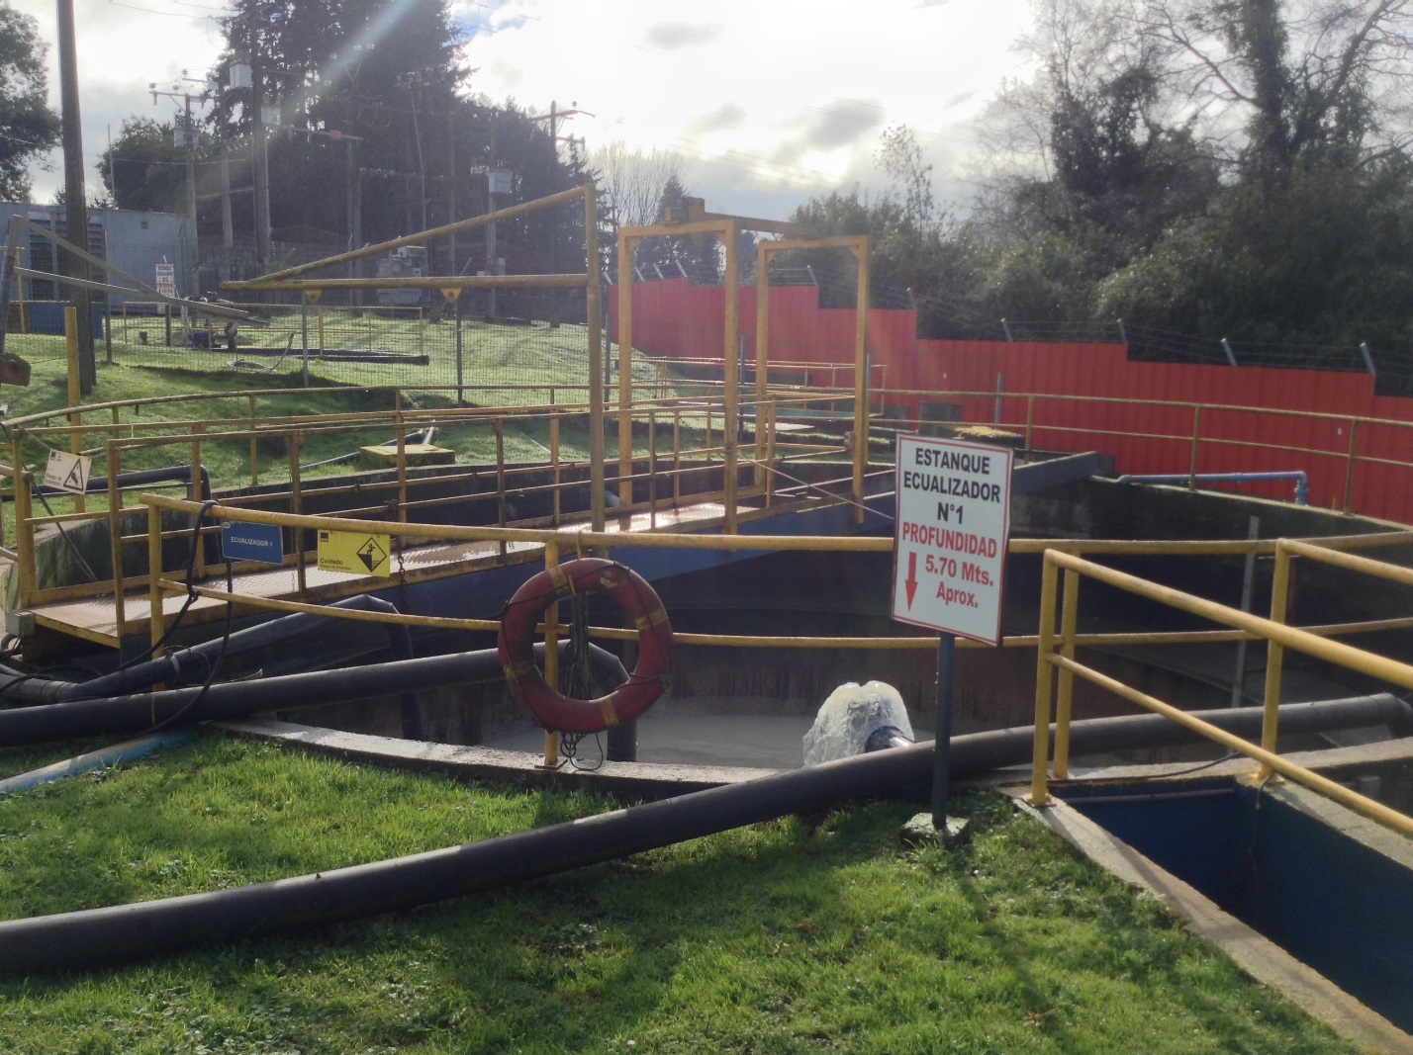
Fotografía 3. | Fecha: 20-07-2017 | Fotografía 4. | Fecha: 20-07-2017
Descripción medio de prueba: En este sector el ril es desarenado y desgrasado para pasar al estanque de ecualizador n° 1. |  | Descripción medio de prueba: Estanque ecualizador n° 1 donde se realiza la homogenización del ril.

Registros
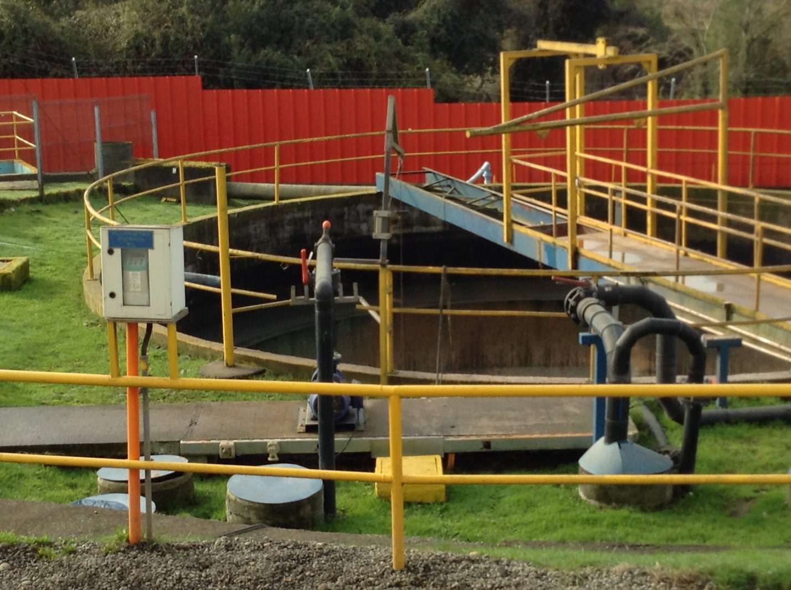 |  | 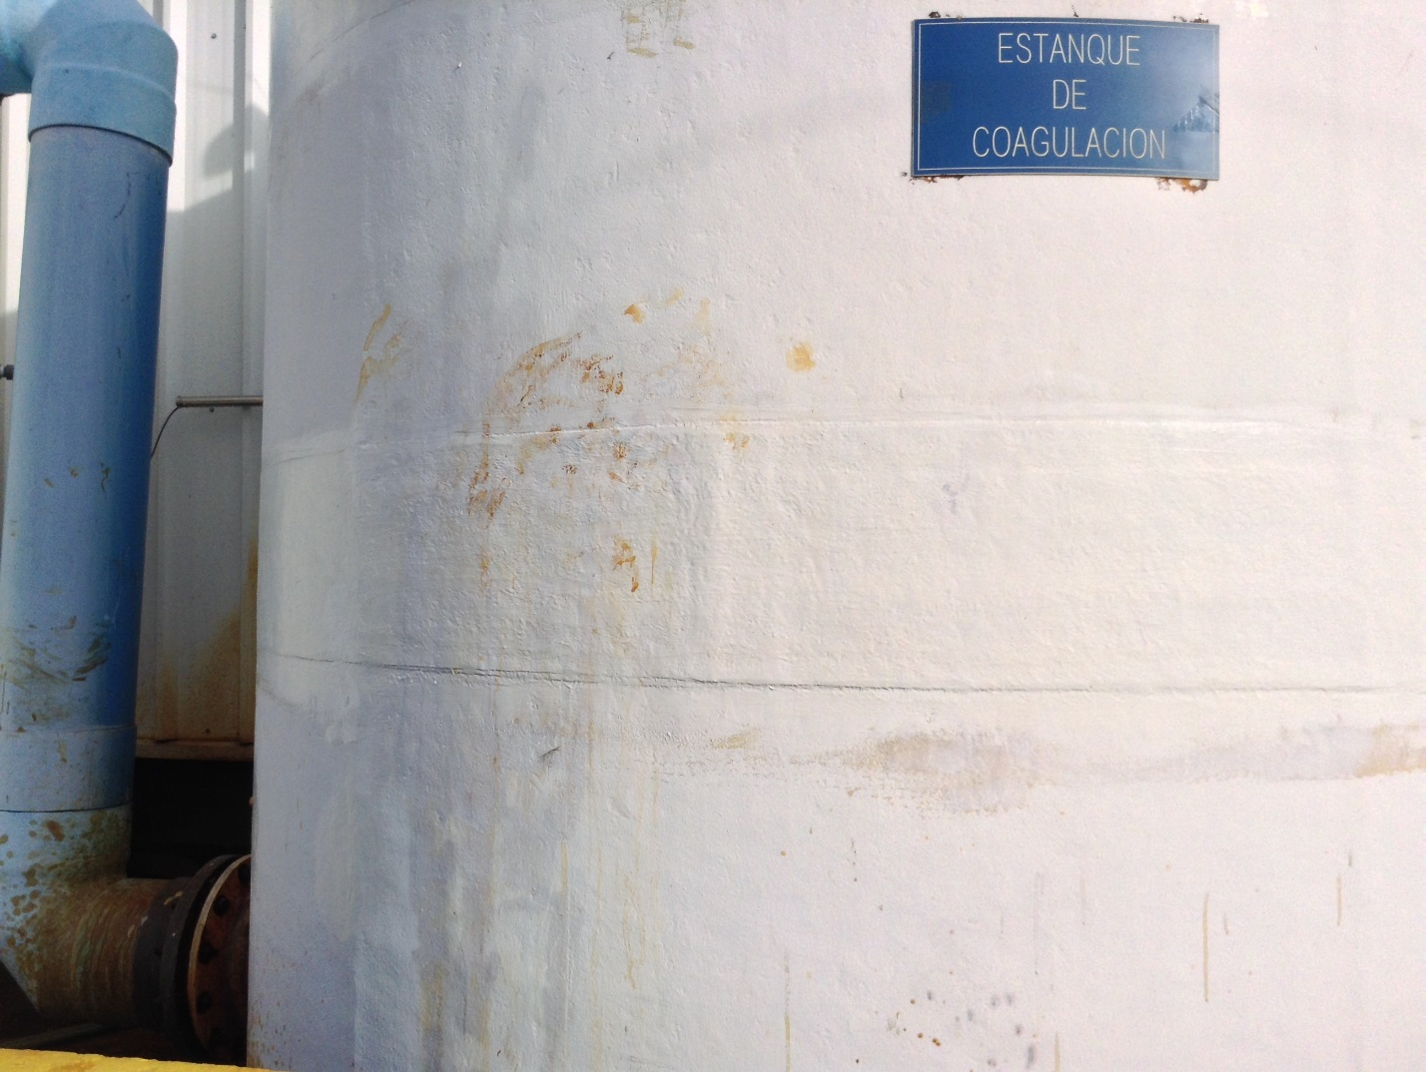
Fotografía 5. | Fecha: 20-07-2017 | Fotografía 6. | Fecha: 20-07-2017
Descripción medio de prueba: Siendo las 11:01 hr el caudalímetro asociado al ecualizador n° 1 indicó un caudal de 55,0 m³/hr. |  | Descripción medio de prueba: Sector donde se efectúa la neutralización y coagulación del ril mediante un estanque de neutralización y un estanque de coagulación.
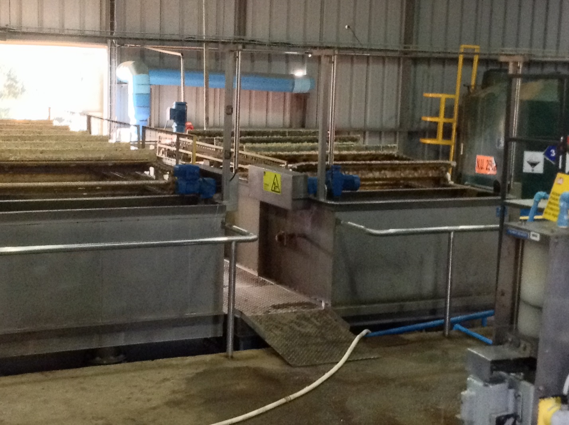 |  | 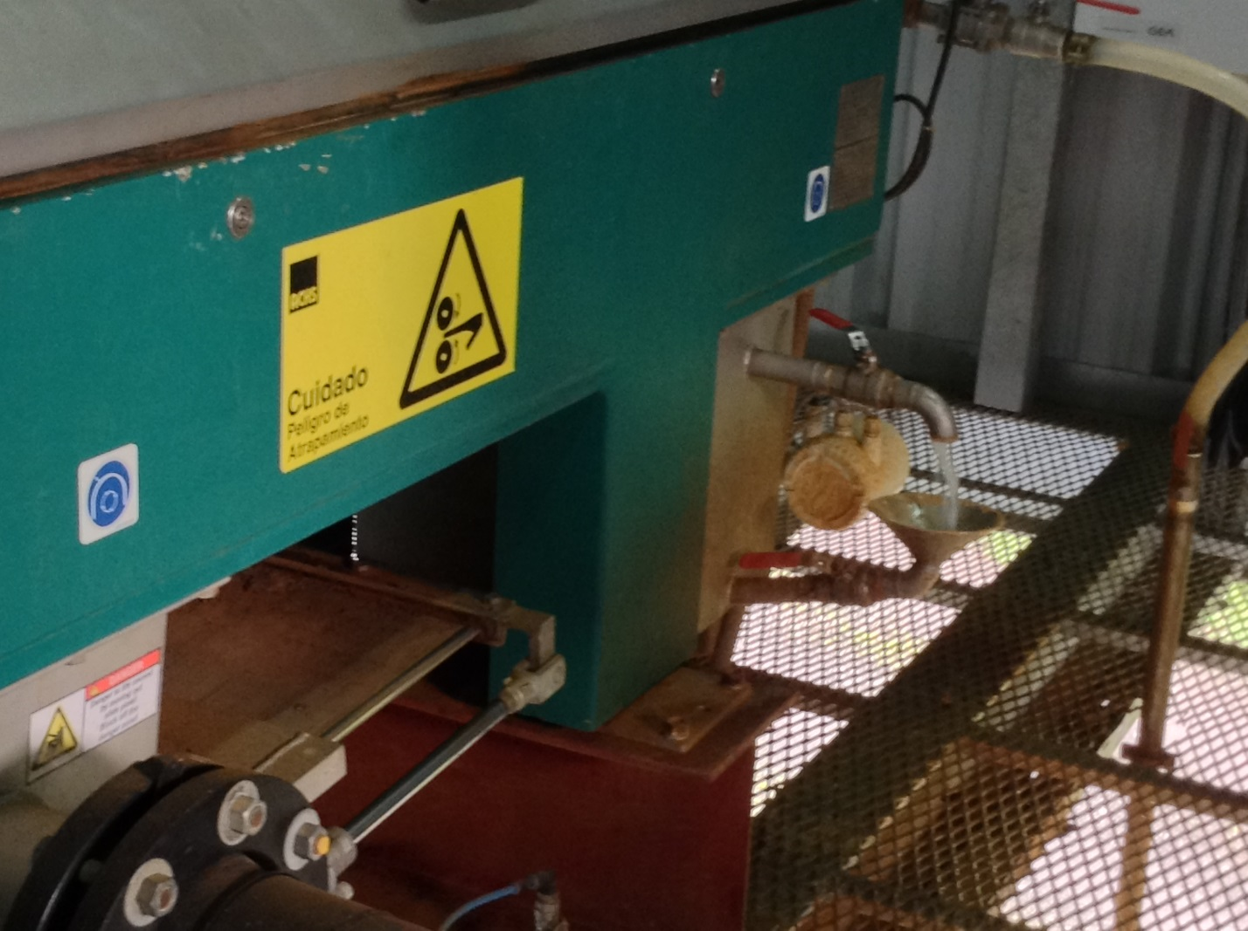
Fotografía 7. | Fecha: 20-07-2017 | Fotografía 8. | Fecha: 20-07-2017
Descripción medio de prueba: Se observa DAF y CAF, en este sector se adicionan polímeros; luego el ril tratado se dirige hacia cámara de distribución (ver fotografía n° 12). |  | Descripción medio de prueba: Se observa agua de cola de decanter la cual es enviada al ecualizador principal (n°1).

Registros
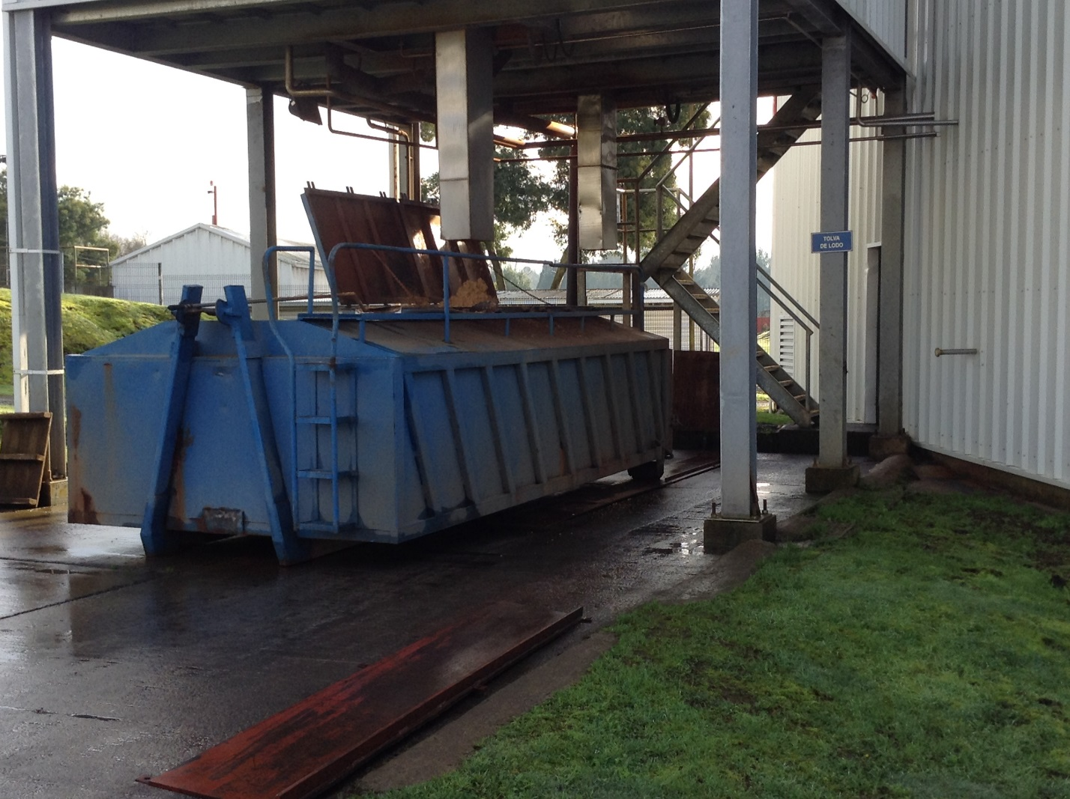 |  | 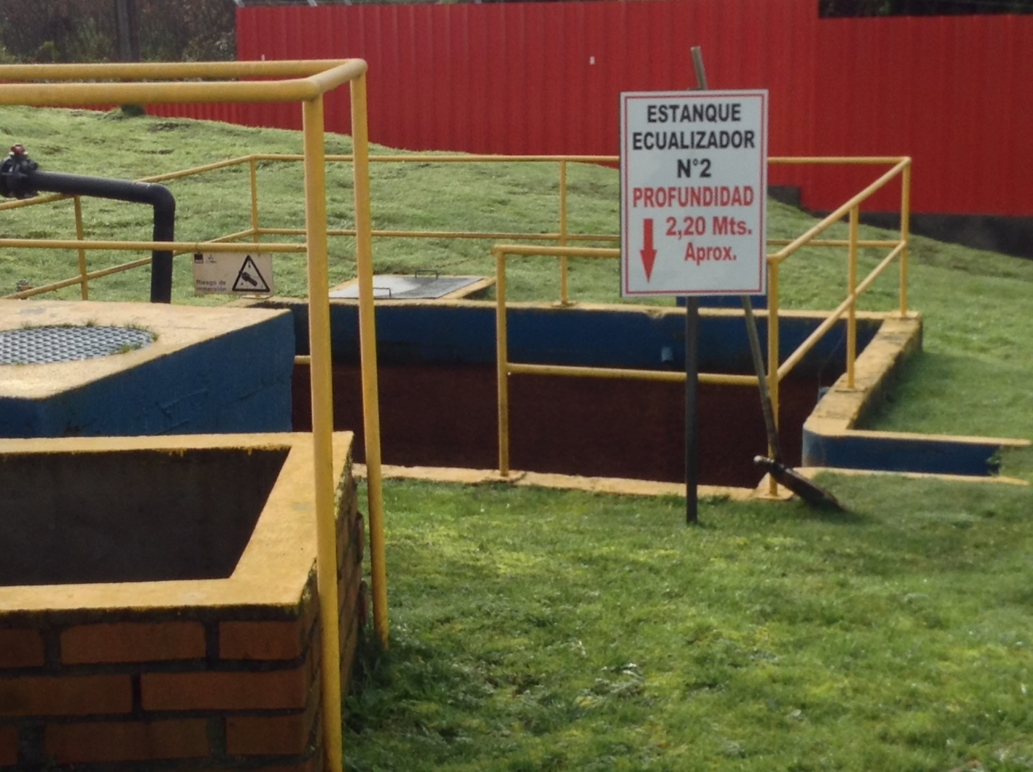
Fotografía 9. | Fecha: 20-07-2017 | Fotografía 10. | Fecha: 20-07-2017
Descripción medio de prueba: Se observa lodo que cae por gravedad a tolva de lodos como resultado del proceso de deshidratación (decanter). |  | Descripción medio de prueba: Estanque ecualizador n° 2 con riles ya tratados que desde aquí son enviados al lombrifiltro.
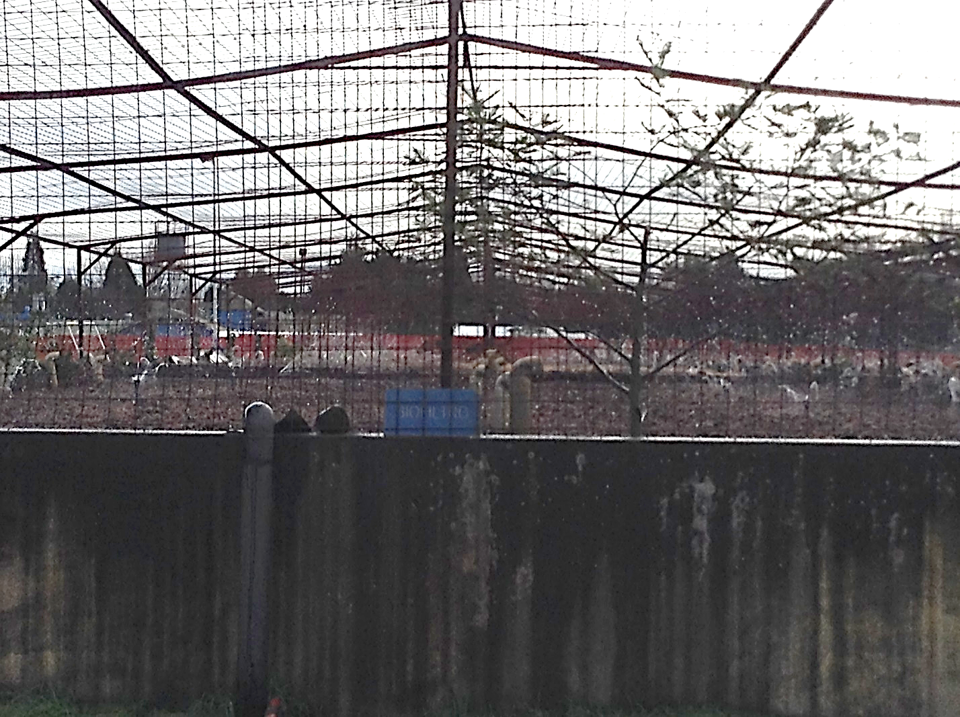 |  | 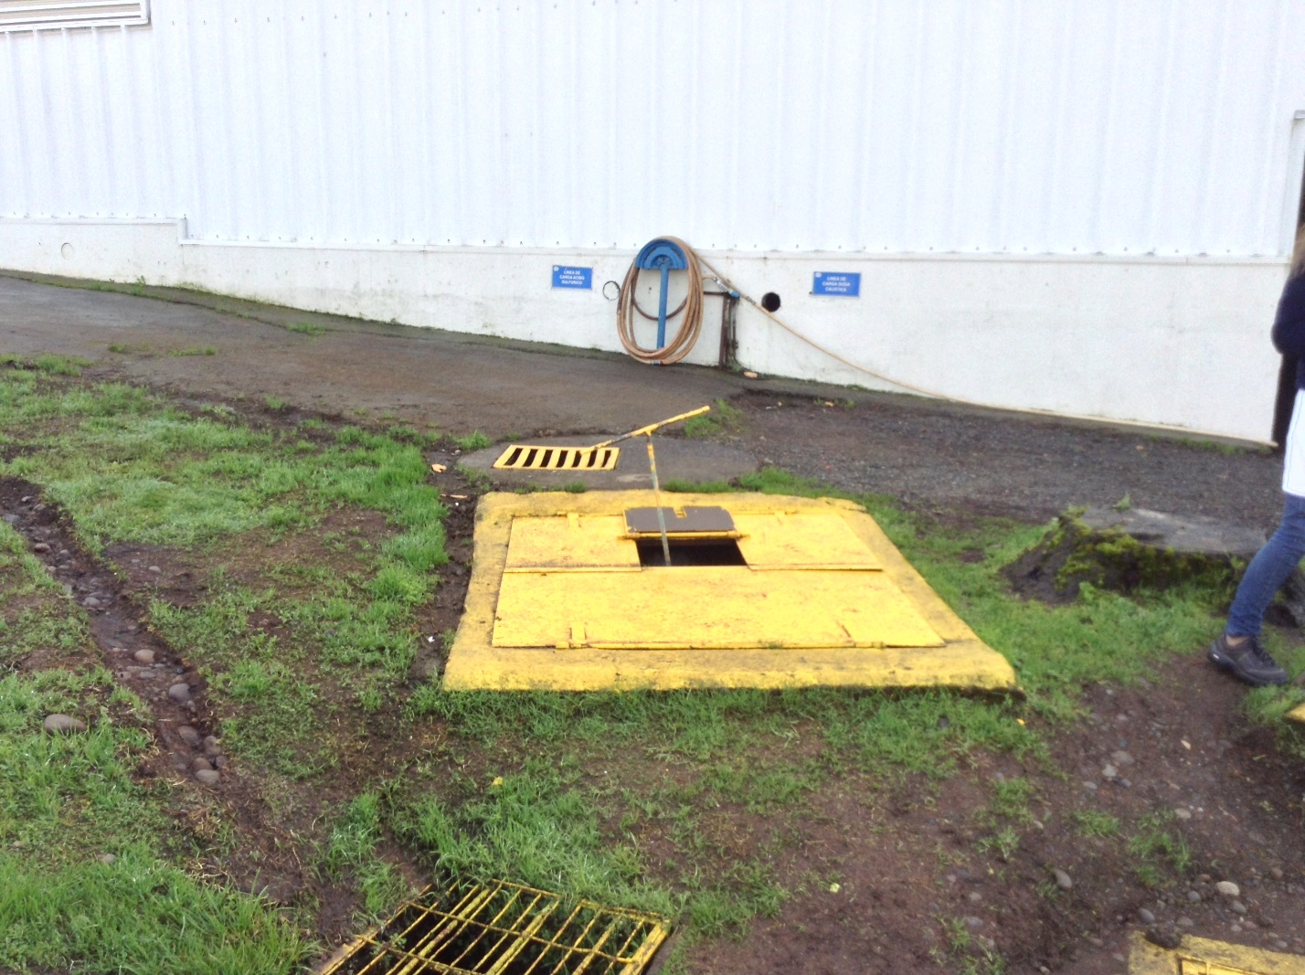
Fotografía 11. | Fecha: 20-07-2017 | Fotografía 12. | Fecha: 20-07-2017
Descripción medio de prueba: Se observa en plena aspersión sector de lombrifiltro. |  | Descripción medio de prueba: Cámara de distribución de ril tratado a ecualizador n° 3 y a descarga final al río Damas.

Registros
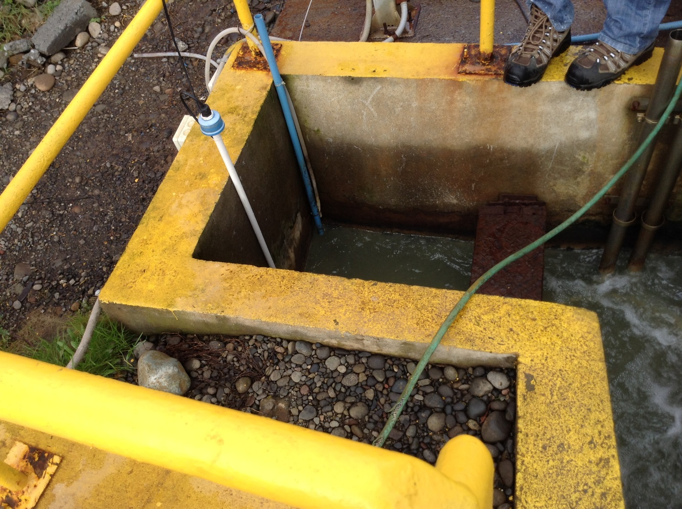 |  | 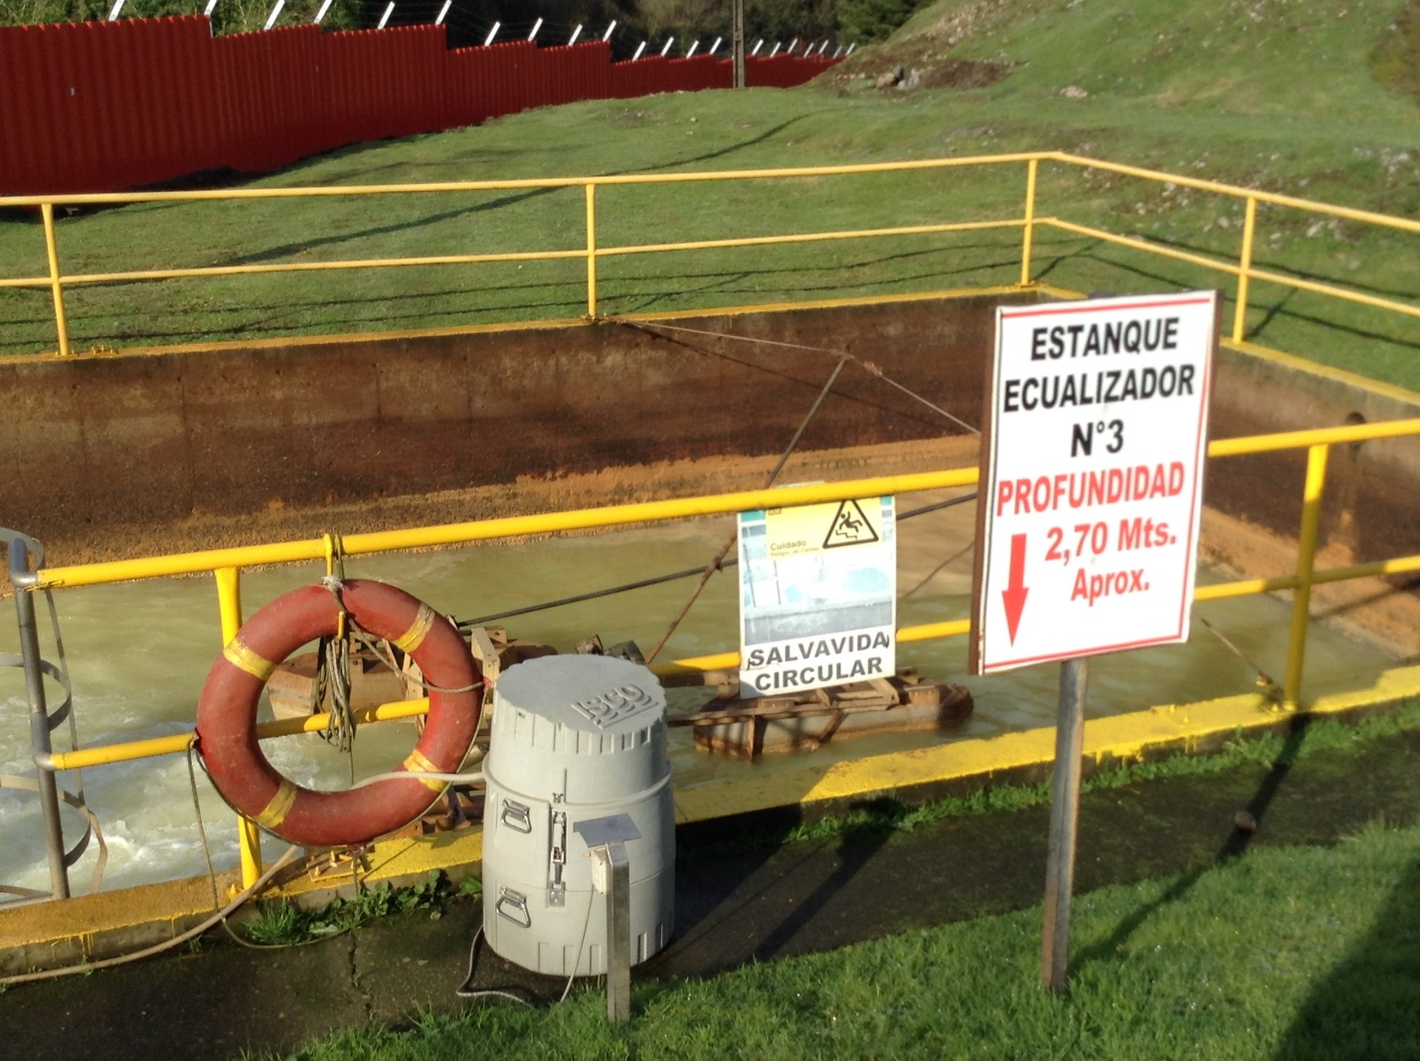
Fotografía 13. | Fecha: 20-07-2017 | Fotografía 14. | Fecha: 20-07-2017
Descripción medio de prueba: Ril para descarga final, donde confluyen ril tratado CAF/DAF, ril lombrifiltro y aguas limpias. |  | Descripción medio de prueba: Estanque ecualizador n° 3 con riles ya tratados que son descargados al sistema de alcantarrillado de ESSAL.
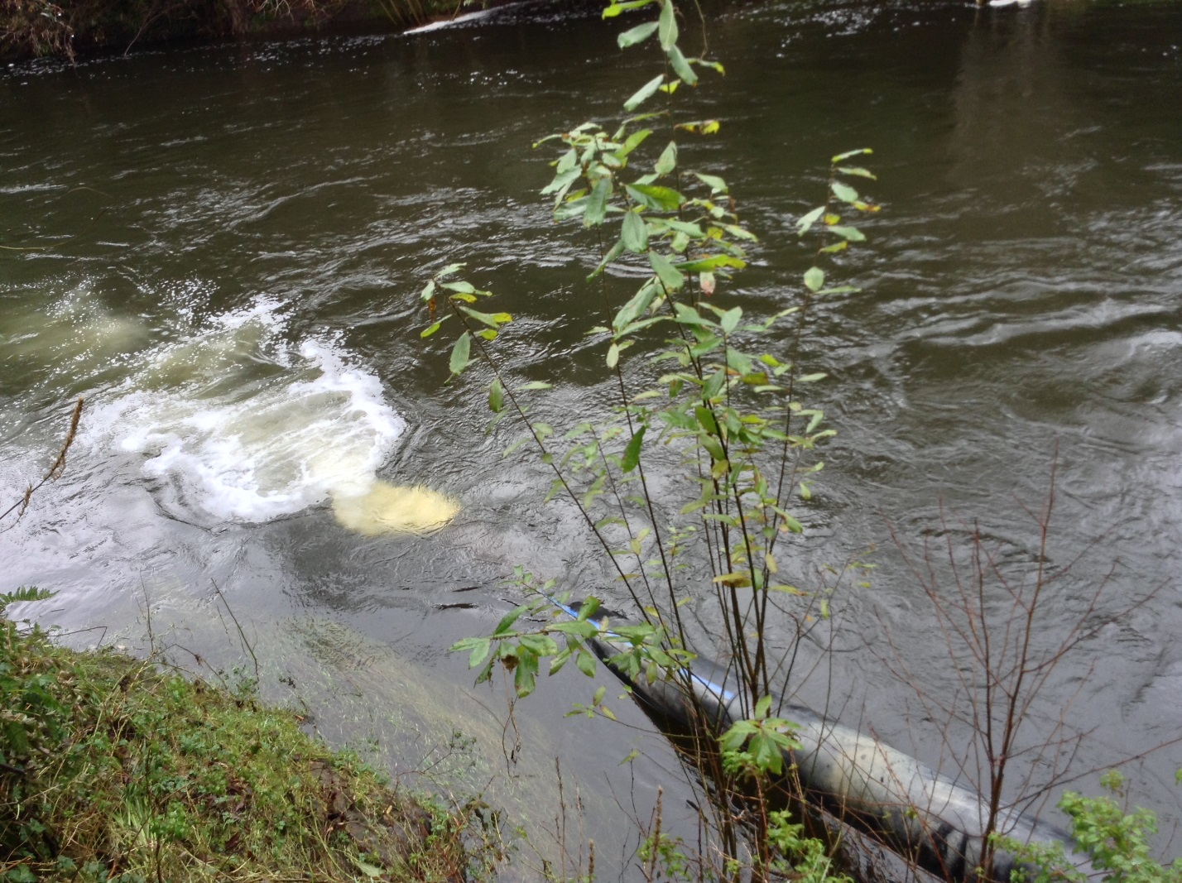 |  | 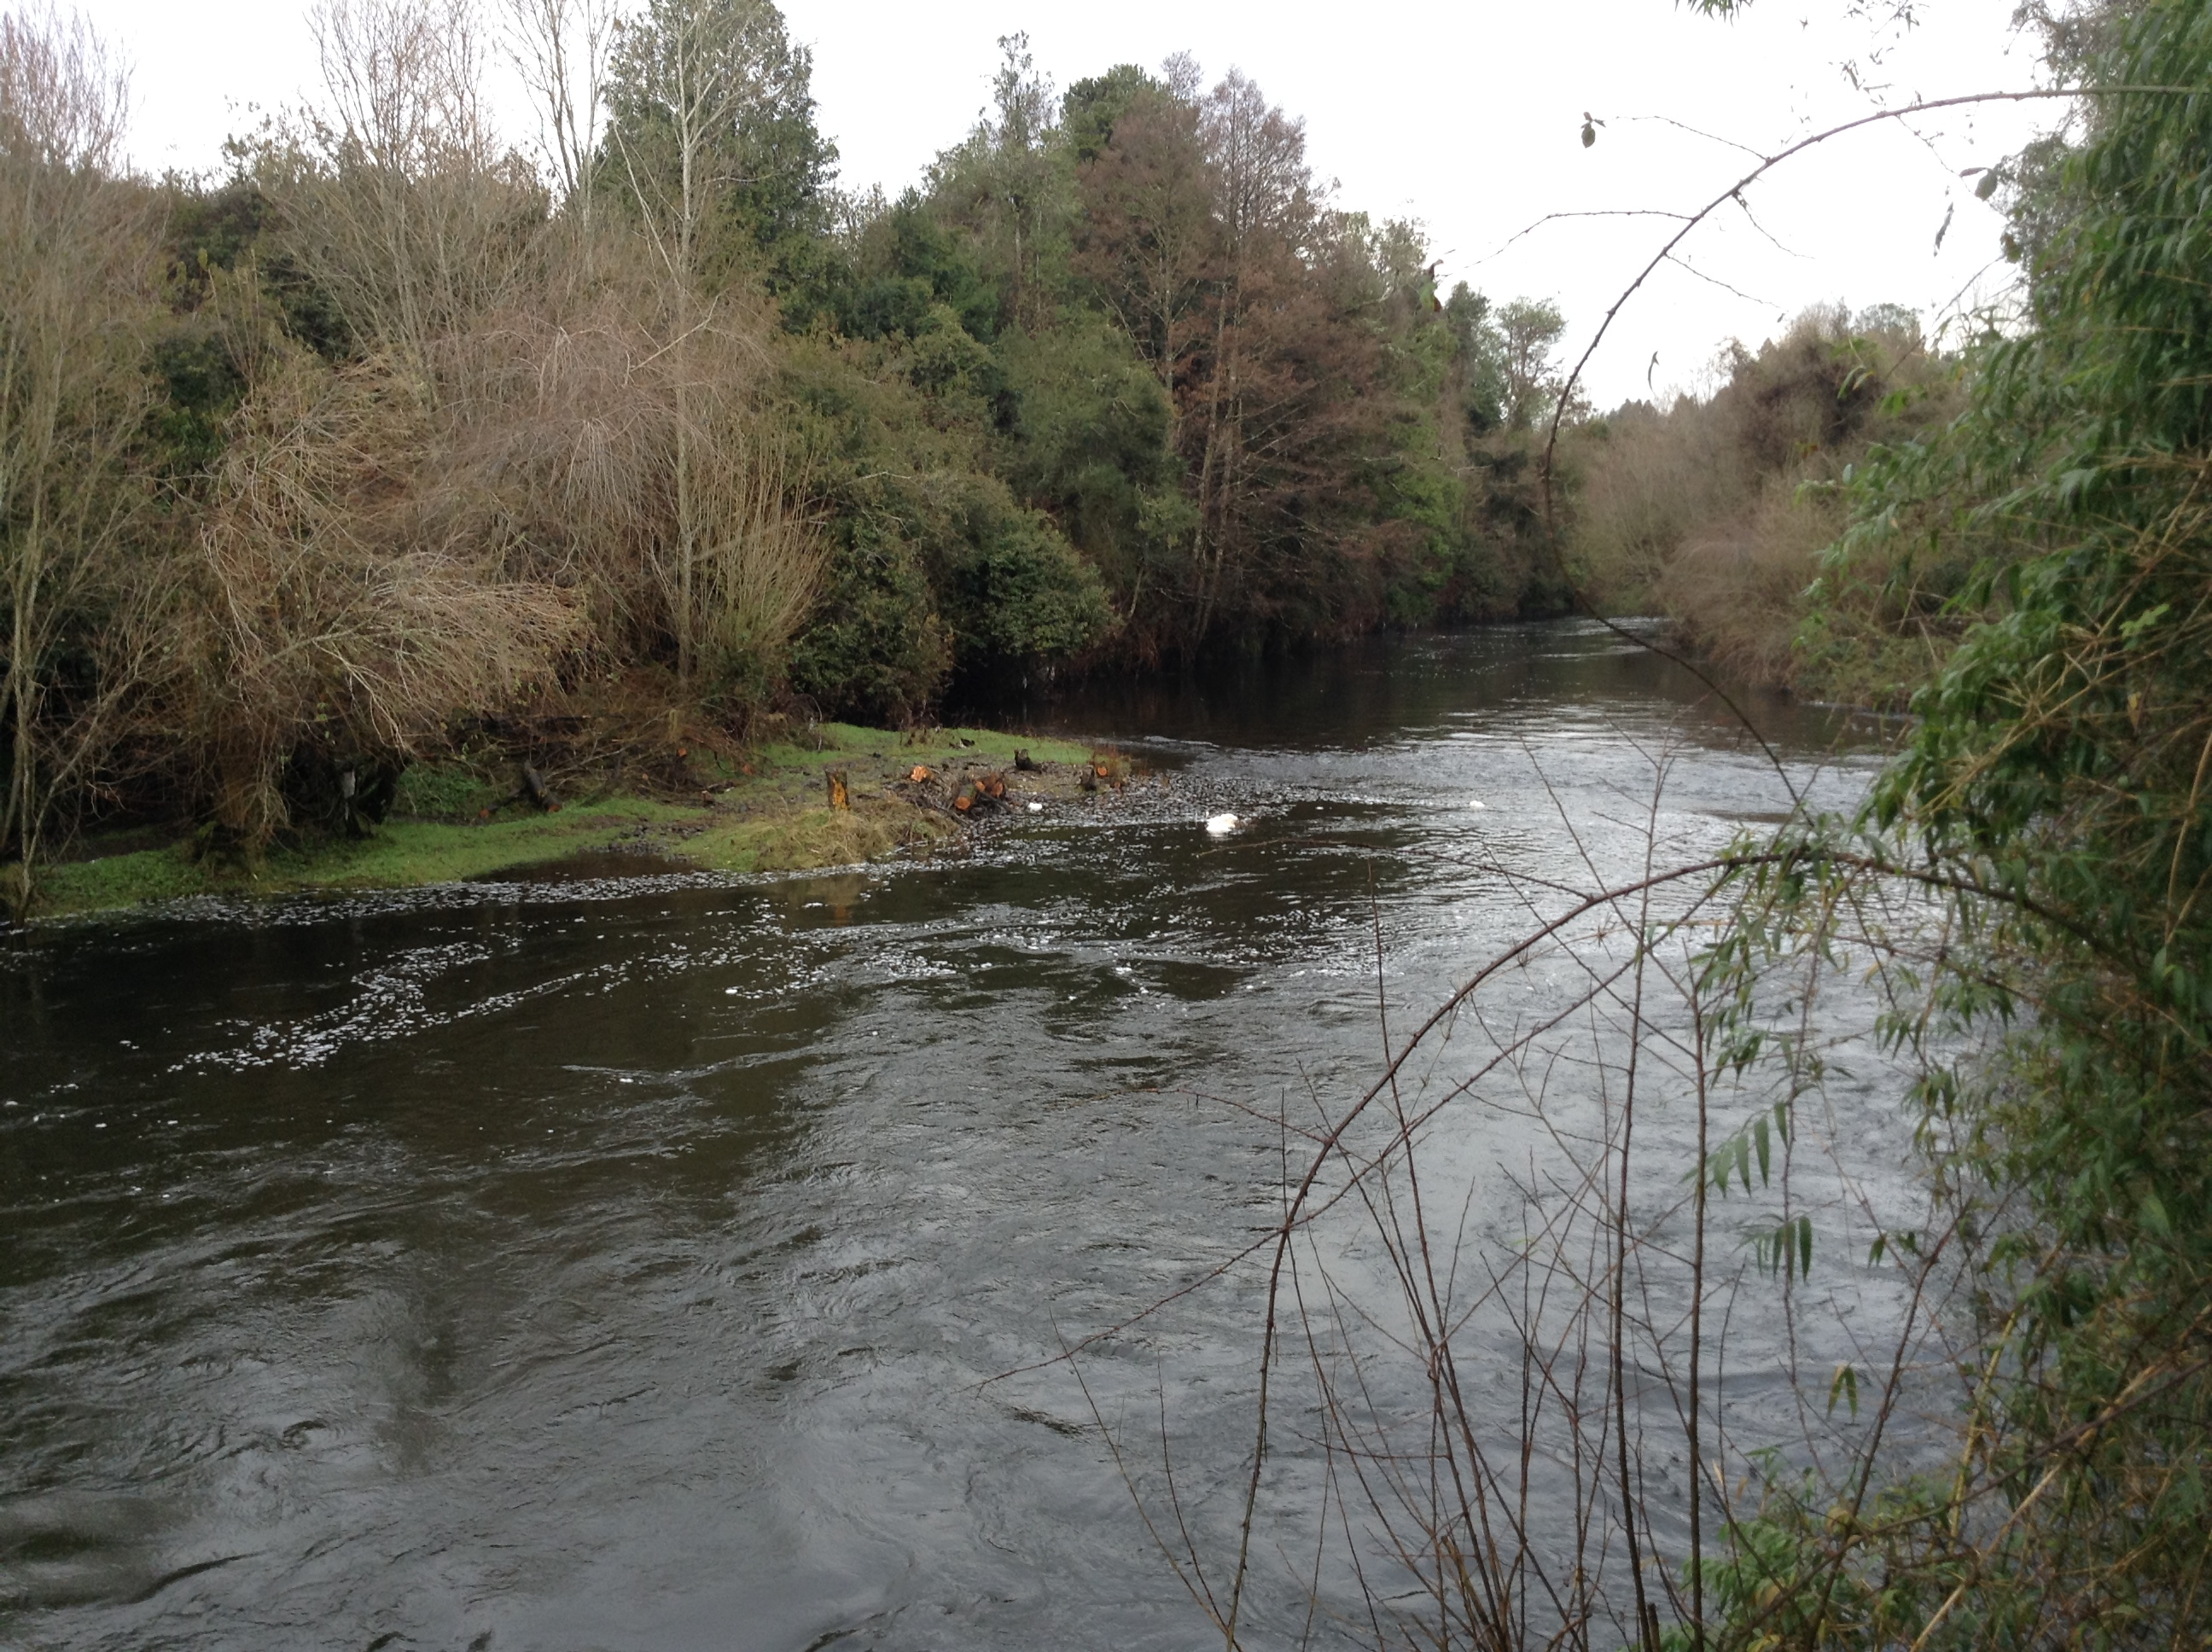
Fotografía 15. | Fecha: 20-07-2017 | Fotografía 16. | Fecha: 20-07-2017
Descripción medio de prueba: Se observa descarga final al río Damas desde tubería de HPDE. |  | Descripción medio de prueba: Se observa la presencia de espuma aproximadamente a unos 20 mt aguas arriba de la descarga de Watt´s.

OTROS HECHOS.

Otros hechos
Descripción:
No hay.

CONCLUSIONES.

La actividad de fiscalización ambiental efectuada consideró la verificación del funcionamiento del sistema de tratamiento de los residuos industriales líquidos en la unidad fiscalizable “Watt¨s Osorno”, a partir de los hechos constatados se puede concluir lo siguiente:

- Que la planta de tratamiento de residuos industriales líquidos se encuentra implementada en conformidad a las autorizaciones ambientales
- Que del volumen total de riles tratados aproximadamente un 70% es descargado a través del alcantarillado de ESSAL
- Que el 30% restante de riles tratados es descargado al río Damas
- Que se observó la presencia de espuma en el curso de agua a unos 20 mt aproximadamente aguas arriba del punto de descarga no pudiéndose determinar su origen

ANEXOS.

N° Anexo | Nombre Anexo
1 | Acta de inspección ambiental
2 | Res. Exenta SEA Región de Los Lagos N° 17 del 08 de enero de 2014  Carta SEA Región de Los Lagos N° 657 del 30 de agosto de 2012  Ord. CONAMA, Región de Los Lagos N° 340 del 14 de marzo de 2008

